Demo Yayınevi Tanıtım Bülteni
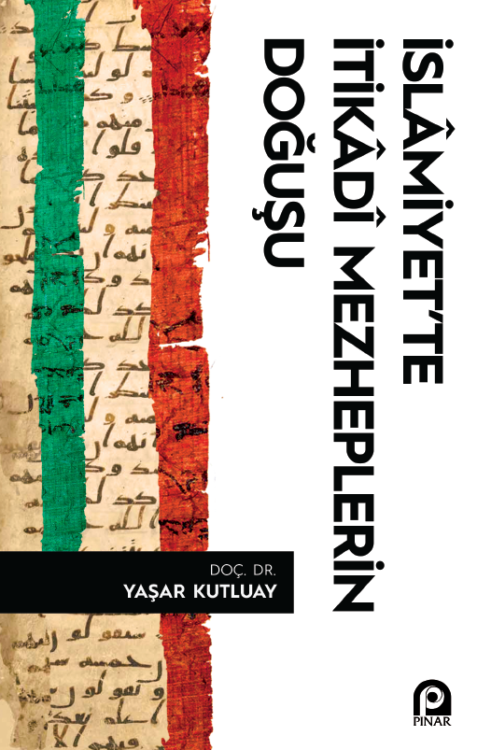 | Eser Adı: İslamiyet`te İtikadi Mezheplerin Doğuşu  Yazar Adı: Yaşar Kutluay  Tür Serisi: Mezhepler/İslam  Cilt Bilgisi: AMERİKAN  Kitap Dili: Türkçe  İç Sayfa: HOLMEN SB 60  Kapak: BRISTOL AMERİKAN 230  Selefon Türü: MAT SELEFON  Basım Tarihi: 2025  Sayfa Sayısı: 112  Kitap Boyutları: 135 X 210 mm  ISBN No: 9789753526265  Etiket Fiyatı: 170,00 TL
Kitap Tanıtım Yazısı : (Arka Kapak)

Kitabın detay sayfasına buradan ulaşabilirsiniz :
https://pinaryayinlari.com/kitaplar/islamiyette-itikadi-mezheplerin-dogusu-179.html
Pınar Yayınları



